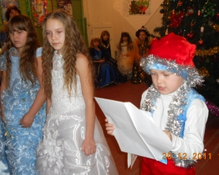

Гномик читает телеграмму
от Деда Мороза

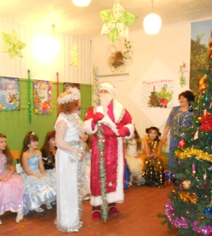

Дед Мороз и Снегурочка
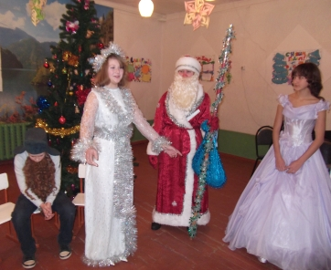
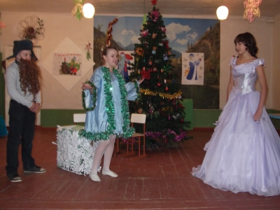

Тоска Зеленая в гостях у Сказочницы

Снегурочка
без хорошего настроения

